- 长沙6项目问题解决内容
1）视频播放问题解决
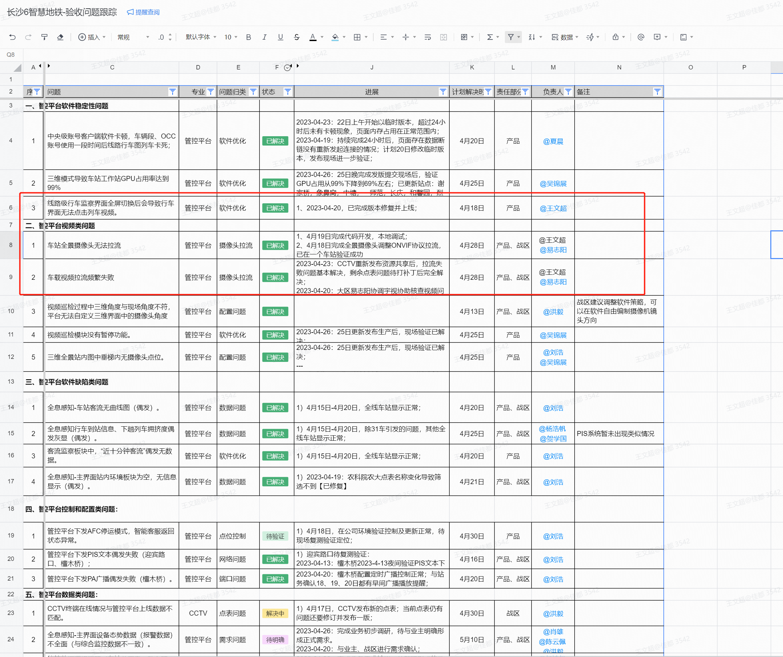
2）客户端异常闪退以及工作站C盘异常爆满问题
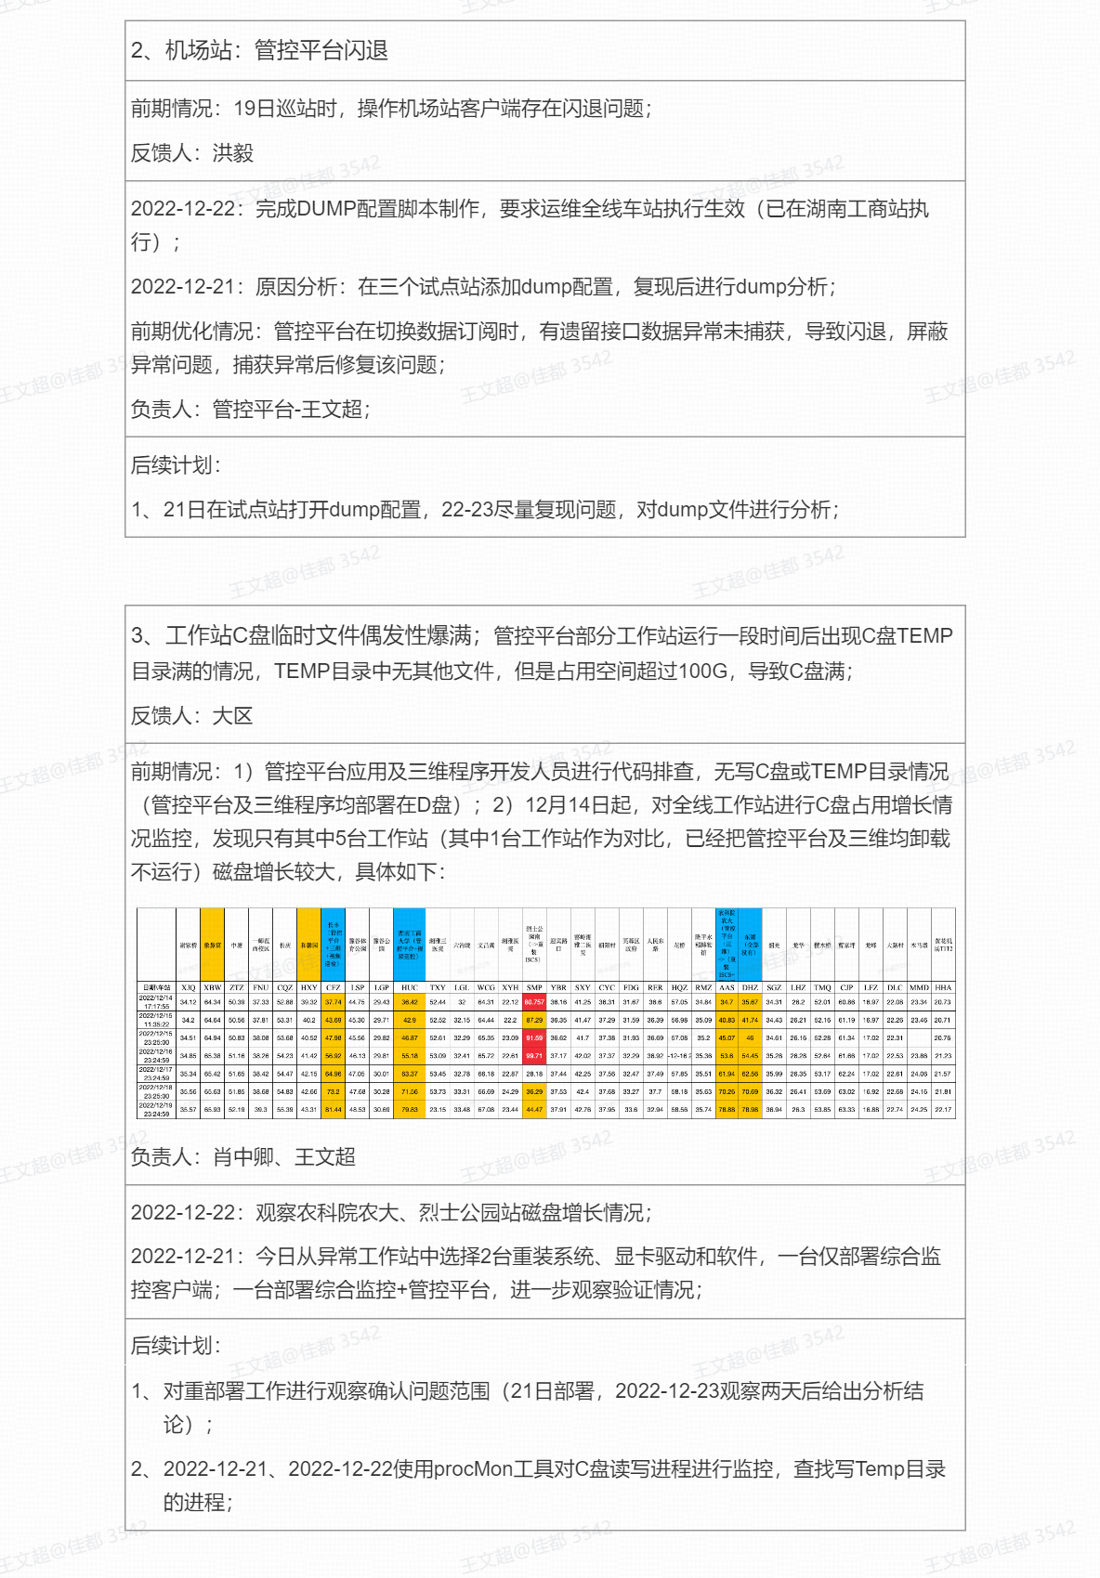
3）安检系统集成管控平台客户端方法实现
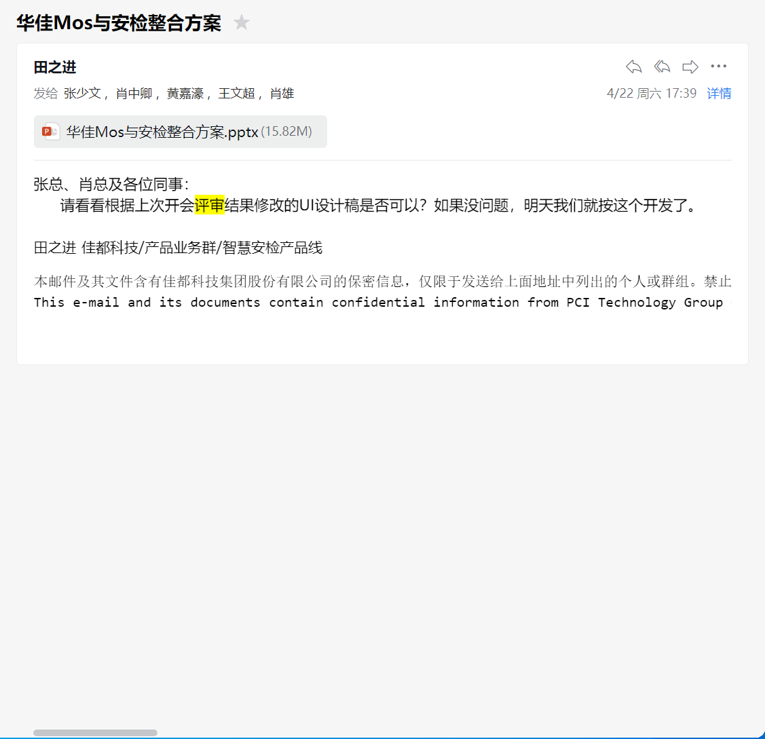
4）现场反馈重点问题解决
